 |  |  |  |  |  |  | Referenzrahmen  Schulqualität NRW |  |  |  |  |  |  |  |  |  |  |  | Methodenpool |  |  |  |  |  |  | 5

Mapping mit Textbausteinen
Kurzbeschreibung und Zielsetzung
Cluster, Mind- sowie Concept Maps sind Strukturierungs- und Visualisierungstechniken, die sprachliches und bildhaftes Denken zusammenbringen.
Diese Methoden ermöglichen es, dass Mitglieder des Kollegiums miteinander in Diskussion treten, sich über Schulqualität austauschen, Zusammenhänge herstellen, fachliche Perspektiven aushandeln und bei ihren Diskussionen zu einem tieferen Verständnis gelangen.
Diese „Mappingmethoden“ eignen sich als Strukturierungshilfe bei themenzentrierten Schwerpunkten.

Mögliche Phase im Schulentwicklungsprozess |  |  |  |  |  |  |  |  |  |  |  |  | Mögliche Sozialform |  |  |  |  |  |  |  |  |  | ∅ Aufwand
  1 | 2 | 3a | 3b | 4a | 4b | 5 | 6
   | x |  | x | x
  EA | PA | GA | Plenum
   | x | x
  gering | mittel | hoch
   |  | x
Material, Räumlichkeiten, Voraussetzungen
Für diese Visualisierungstechnik eignen sich insbesondere Stellwände, Magnettafeln oder Flipcharts, an denen mit laminierten Textbausteinen und/oder Filzschreiber gearbeitet wird.
Konkretisierung
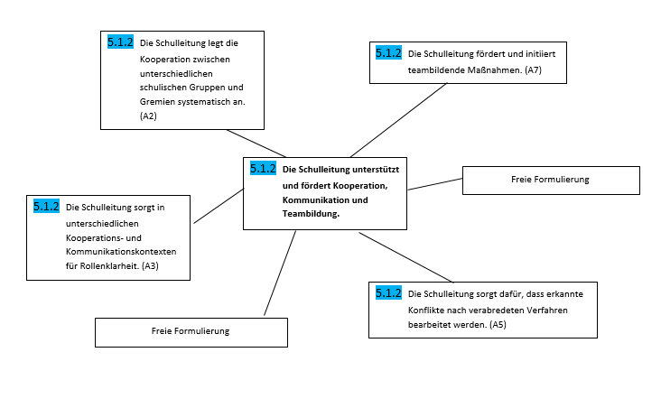
Möglichkeit 1: In die Mitte eines großen Blattes wird beispielsweise ein Qualitätskriterium oder eine Zielformulierung geschrieben. Von diesem Zentrum ausgehend bilden die Gruppenmitglieder (Ketten von) Assoziationen, Maßnahmen oder Indikatoren.
Die aufschließenden Aussagen des Referenzrahmens Schulqualität NRW können hierbei hilfreich sein.

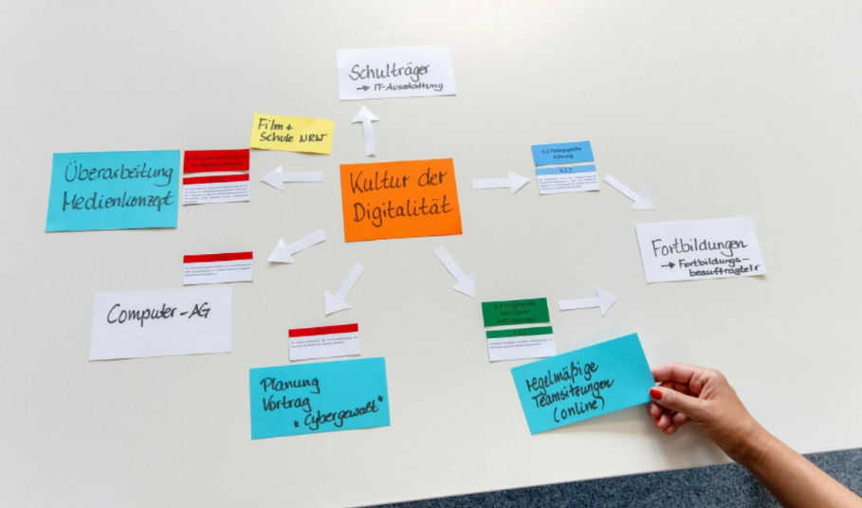
Möglichkeit 2: Bei der Leitbildarbeit oder im Sinne einer Priorisierung von Zielen bietet es sich an, die Dimensionen des Referenzrahmens Schulqualität NRW bzw. die Zielformulierungen als Textbausteine in einem systemischen Zusammenhang darzustellen. Werden die laminierten Bausteine mit einem Magnetstreifen versehen, so kann damit an entsprechenden Tafeln gearbeitet werden. Zusätzlich können Beziehungen mit Pfeilen (Bordmarker) verdeutlicht werden.

Es findet ein Abgleich des gemeinsamen Qualitätsstandards mit dem Tableau des Referenzrahmen Schulqualität NRW statt. Auf diese Weise können auch Zuständigkeiten und Ansprechpersonen für Teilprozesse festgehalten werden.

 |  |  |  |  |  |  | Referenzrahmen  Schulqualität NRW |  |  |  |  |  |  |  |  | Methodenpool |  |  |  |  |  | 5
Mapping mit Textbausteinen
Variationen und Kommentare
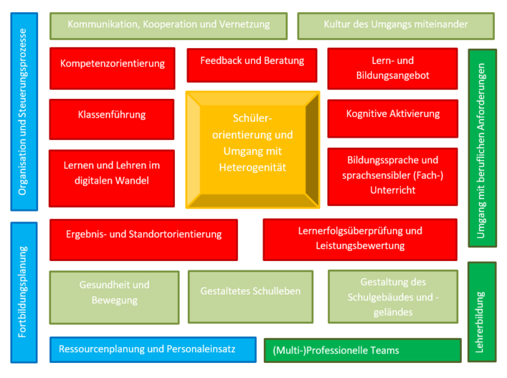
Alternative: Schaubild
Man kann zu den Dimensionen des Referenzrahmens individuelle Schaubilder erstellen, die die innerschulische Verzahnung der Themenfelder abbildet.

Alternative: Pyramidenbau/Schneeball-Methode
- Es werden Moderationskarten bereit gelegt, die mit den aufschließenden Aussagen bzw. Kriterien beschriftet sind. Jede Aussage bzw. jedes Kriterium ist mehrfach vorhanden, sodass mehrere Personen die gleiche Aussage bzw. das gleiche Kriterium aussuchen können.

- Jede Person wählt sechs für sie wichtige schulische Entwicklungsziele aus und sucht sich einen Platz.

- Jede legt eine Pyramide mit seinen Karten, wobei die wichtigste Aussage oben liegt. Die von der Wichtigkeit nachfolgenden Karten liegen auf der zweiten Ebene und die „unwichtigsten“ auf der dritten Ebene.
Sehr wichtig
wichtig
wichtig
weniger wichtig
weniger wichtig
weniger wichtig
- Die unterste Kartenebene wird weggelegt. Jeder sucht sich eine weitere Person. Zusammen haben sie wieder sechs Karten, mit denen erneut eine Pyramide gelegt wird. Die untere Reihe wird abermals aussortiert.

- Als nächstes wird eine Vierergruppe gebildet und die Prozedur wiederholt sich.

- Beim letzten Durchgang werden so sechs wichtige Ziele, die in einem partizipativen Prozess gefunden wurden, für die Schulentwicklung priorisiert.
Materialdownload
Methodenkarte 5 |  |  |  | Mindmap-Elemente
Schaubild-Beispiel

Eine Übersicht zu allen Materialien der Methodenhandreichung befindet sich im Online-Unterstützungsportal unter Materialien bei 5.6.1. https://www.schulentwicklung.nrw.de/referenzrahmen/index.php?bereich=1604
.

